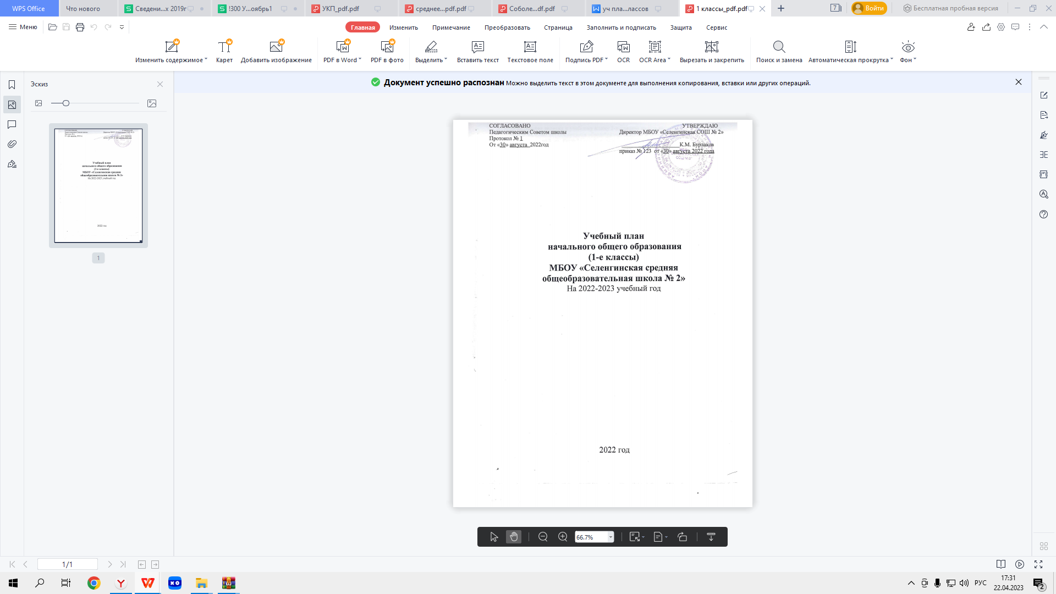

**Пояснительная записка к учебному плану 1-х классов начального общего образования**

**район» Республики Бурятия на 2022– 2023 учебный год.**

1. **Общие положения** 
   1. **Учебный план** - составная часть организационного раздела основной образовательной программы начального общего образования, который обеспечивает реализацию требований ФГОС, определяет учебную нагрузку в соответствии с требованиями к организации образовательной деятельности, предусмотренными Гигиеническими нормативами и Санитарно-эпидемиологическими требованиями, перечень учебных предметов, учебных курсов и модулей.

**Учебный план определяет:**

– общий объём нагрузки и максимальный объём аудиторной нагрузки обучающихся;

– состав и структуру обязательных предметных областей;

– последовательность и распределение по периодам обучения учебных предметов;

– формы промежуточной аттестации обучающихся, периодичность их проведения.

**1.2.** **Нормативное основание для учебного плана:**

1) Федеральный закон от 29.12.2012 года № 273-ФЗ «Об образовании в Российской Федерации» в действующей редакции ( ст.12,28 ФЗ №273 «Об образовании в РФ);

2) Приказ Министерства просвещения РФ от 31 мая 2021 г. № 286 “Об утверждении федерального государственного образовательного стандарта начального общего образования”

3) Примерная основная образовательная программа начального общего образования (одобрена решением федерального учебно-методического объединения по общему образованию, протокол от 18.03.2022 N 1/22)

4) Приказ Министерства просвещения Российской Федерации от 22 марта 2021 г. N 115 "Об утверждении Порядка организации и осуществления образовательной деятельности по основным общеобразовательным программам – образовательным программам начального общего, основного общего и среднего общего образования";

5) Санитарные правила СП 2.4.36.48-20– «Санитарно-эпидемиологические требования к организациям воспитания и обучения, отдыха и оздоровления детей и молодежи» (утверждены Постановлением Главного государственного санитарного врача Российской Федерации от 28.09.2021 №28;

6) [СанПиН 1.2.3685-21](consultantplus://offline/ref=A87AF20137D538733A64877C75614C578D5D2182DA4AC8F62F8474AC92EA1A5EE4AB95DEA56F42009BC816DCE872FADBF1E61294B75DDBEBMCM3F) "Гигиенические нормативы и требования к обеспечению безопасности и (или) безвредности для человека факторов среды обитания", утвержденные постановлением Главного государственного санитарного врача Российской Федерации от 28 января 2021 г. N 2 (зарегистрированы Министерством юстиции Российской Федерации 29 января 2021 г., регистрационный N 62296) (далее соответственно - Санитарно-эпидемиологические требования и правила, Гигиенические нормативы);

7) Приказ об утверждении федерального перечня учебников, допущенных к использованию при реализации имеющих государственную аккредитацию образовательных программ начального общего, основного общего и среднего общего образования организациями, осуществляющими образовательную деятельность (пр. министерства просвещения РФ от 20.05.2021г. №254)

8) Основная образовательная программа начального общего образования (1-е классы)

9) Устав МБОУ «Селенгинская СОШ №2»

1. **Особенности учебного плана уровня начального общего образования**

**2.1. Организационные условия реализации учебного плана**

2.1.1. Учебный план для 1-х классов разработан в соответствии с обновленным ФГОС НОО и с учетом обновленной Примерной основной образовательной программы начального общего образования.

2.1.2.Учебный план разработан на 2022-2023 учебный год.

2.1.3. Учебный план сформирован с соблюдением санитарно-эпидемиологических требований и норм к условиям и организации обучения в общеобразовательных организациях, отраженных в календарно-учебном графике на 2022/2023 учебный год ООП НОО.

2.1.4. Обучение в первом классе осуществляется с соблюдением следующих дополнительных требований: учебные занятия проводятся по пятидневной учебной неделе и только в первую смену; 5 использование «ступенчатого» режима обучения в первом полугодии (в сентябре, октябре – по 3 урока в день по 35 минут каждый, в ноябре-декабре – по 4 урока по 35 минут каждый; январь-май – по 4 урока по 45 минут каждый); организация в середине учебного дня динамической паузы продолжительностью не менее 40 минут; обучение проводится без балльного оценивания знаний обучающихся и домашних заданий; дополнительные недельные каникулы в середине третьей четверти при традиционном режиме обучения.

**III. Содержание образования на уровне начального общего образования**

3.1.Содержание образования на уровне начального общего образования   
реализуется за счет введения учебных курсов, обеспечивающих целостное восприятие мира.

Планируемые результаты в 1-х классах основываются на требованиях к освоению основных образовательных программ, программы формирования универсальных учебных действий, а также потребностях учащихся, родителей и общества.

Личностные результаты: мотивация к обучению, осмысленное отношение к учебному процессу, ответственность при выполнении самостоятельных заданий, трудолюбие и прилежание, аккуратность и старательность, проявление инициативы, самостоятельность, умение осознавать свои индивидуальные способности для их дальнейшего развития.

Предметные результаты: освоение обучающимися в ходе изучения учебного предмета опыта специфической для данной предметной области деятельности по получению нового знания, его преобразованию и применению, освоение системы основополагающих элементов научного знания, лежащих в основе современной научной картины мира.

3.2 Учебный план состоит из двух частей — обязательной части и части, формируемой участниками образовательных отношений.

3.2.1. **Обязательная часть**учебного плана включает следующие предметные  области и учебные предметы:

**Предметная область «Русский язык и литературное чтение»**реализуется предметами «Русский язык» – 5 ч в неделю. «Литературное чтение» - 4 часа в неделю;

**Предметная область «Родной язык и литературное чтение на родном языке**». В связи с отсутствием заявлений родителей не проводится.

**Предметная область «Математика и информатика».** Реализуется учебным курсом «Математика». - 4 часа в неделю. Изучение информатики в 1-х классах осуществляется в рамках других учебных предметов. Достижение предметных и метапредметных результатов, связанных с использованием информационных технологий, достигается за счет включения тематических модулей в программы учебных курсов «Математика», «Технология», «Изобразительное искусство», «Окружающий мир».

**Предметная область «Иностранный язык».** Включает в себя учебный курс «Иностранный язык (английский)». Учебный курс представлен в объеме 2 часа в неделю во 2–4-х классах.

**Предметная область «Обществознание и естествознание (окружающий мир)»**  Включает в себя учебный курс «Окружающий мир», который представлен в объеме 2 часа в неделю. Программа учебного курса «Окружающий мир», включает тематический модуль «Информационные технологии в современном мире», который обеспечивает достижение предметных и метапредметных результатов, связанных с использованием информационных технологий.

**Предметная область «Искусство»** Включает в себя учебные предметы «Изобразительное искусство» и «Музыка».

Учебный предмет «Изобразительное искусство» представлен в объеме 1 час в неделю. Программа учебного предмета «Изобразительное искусство» включает тематический модуль «Работа в графическом редакторе Paint», который обеспечивает достижение предметных и метапредметных результатов, связанных с использованием информационных технологий.

Учебный предмет «Музыка» представлен в объеме 1 час в неделю.

**Предметная область «Технология»** Включает в себя учебный курс «Технология», который представлен в объеме 1 час в неделю.

**Предметная область «Физическая культура**» реализуется предметом «Физическая культура»- 2 часа в неделю).

  Количество часов по предметам распределяется с учетом учебно-методического комплекса (-далее УМК).

Учебные предметы изучаются по учебно-методическому комплексу «Развивающее обучение по системе Д.Б. Эльконина-В.В. Давыдова» - 1Б и «Школа России»- 1А, 1В классы, которые построены на единых для всех учебных предметов [основополагающих принципах](http://school-russia.prosv.ru/info.aspx?ob_no=26947), имеют полное программно-методическое сопровождение и гарантируют [преемственность с дошкольным образованием](http://www.prosv.ru/umk/doshkolka/info.aspx?ob_no=20579).

[Ведущая целевая установка и основные средства ее реализации](http://school-russia.prosv.ru/info.aspx?ob_no=26948), заложенные в основу данных УМК, направлены на обеспечение современного образования младшего школьника в контексте требований обновленных ФГОС.

Все учебники имеют развернутое учебно-методическое сопровождение в виде рабочих тетрадей, дидактических материалов, проверочных работ, поурочных разработок, книг для чтения, методическими и другими пособиями  по  всем  предметным областям  учебного плана ФГОС, но и комплектами демонстрационных таблиц к  предметным линиям УМК, современными электронными  пособиями, Интернет - поддержкой.

**В 1 классе** Обучение проводится без бального оценивания знаний обучающихся и домашних заданий.

**3.2.2. Часть учебного плана, формируемая участниками образовательных отношений.**

Часть учебного плана, формируемая участниками образовательных отношений, обеспечивает реализацию индивидуальных потребностей обучающихся, учитывает интересы их родителей (законных представителей) и строится в соответствии с возможностями информационно-образовательной среды образовательной организации.

С целью удовлетворения образовательных потребностей учащихся и реализации программы воспитания (модуль военно-патриотического воспитания) введен 1 час физической культуры, который будет реализован учебным курсом «Ритмика».

**4.Формы промежуточной аттестации:**

Текущий контроль успеваемости учащихся первых классов по всем предметам не предполагают балльного оценивания, в течение учебного года осуществляется без фиксации достижений учащихся в виде отметок.

**Учебный план на 2022-2023 учебный год 1-х классов (ФГОС -2021)**

|  |  |  |  |  |  |  |  |  |  |  |  |
| --- | --- | --- | --- | --- | --- | --- | --- | --- | --- | --- | --- |
| **Предметные области** | **Учебные предметы** | **Количество часов в неделю** | | | | | | | | | |
| **Классы** | **1А** | | **1Б** | | **1В** | | | Всего часов | | |
| **Обязательная часть** | | | | | | | |  | | |  |
| **Русский язык и литературное чтение** | Русский язык | 5 | | 5 | | 5 | | | 15 | | |
| Литературное чтение | 4 | | 4 | | 4 | | | 12 | | |
| **Математика и информатика** | Математика | 4 | | 4 | | 4 | | | 12 | | |
| **Обществознание и естествознание («Окружающий мир»)** | Окружающий мир | 2 | | 2 | | 2 | | | 6 | | |
| **Искусство** | Музыка | 1 | | 1 | | 1 | | | 3 | | |
| Изобразительное искусство | 1 | | 1 | | 1 | | | 3 | | |
| **Технология** | Технология | 1 | | 1 | | 1 | | | 3 | | |
| **Физическая культура** | Физическая культура | 3 | | 3 | | 3 | | | 9 | | |
| **Итого** | | | **21** | | **21** | | **21** | | | **63** | |
| Максимально допустимая недельная нагрузка | | | **21** | | **21** | | **21** | | | **63** | |

**Годовой у****чебный план на 2022-2023 учебный год 1-х классов (ФГОС -2021)**

|  |  |  |  |  |  |  |  |  |  |  |  |
| --- | --- | --- | --- | --- | --- | --- | --- | --- | --- | --- | --- |
| **Предметные области** | **Учебные предметы** | **Количество часов в неделю** | | | | | | | | | |
| **Классы** | **1А** | | **1Б** | | **1В** | | | Всего часов | | |
|  | | | | | | | |  | | |  |
| **Русский язык и литературное чтение** | Русский язык | 165 | | 165 | | 165 | | | 495 | | |
| Литературное чтение | 132 | | 132 | | 132 | | | 528 | | |
| **Математика и информатика** | Математика | 132 | | 132 | | 132 | | | 396 | | |
| **Обществознание и естествознание («Окружающий мир»)** | Окружающий мир | 66 | | 66 | | 66 | | | 198 | | |
| **Искусство** | Музыка | 33 | | 33 | | 33 | | | 99 | | |
| Изобразительное искусство | 33 | | 33 | | 33 | | | 99 | | |
| **Технология** | Технология | 33 | | 33 | | 33 | | | 99 | | |
| **Физическая культура** | Физическая культура | 99 | | 99 | | 99 | | | 297 | | |
| **Итого** | | | **693** | | **693** | | **693** | | | **2079** | |
| Максимально допустимая недельная нагрузка | | | 693 | | 693 | | 693 | | | 2079 | |

Общий объем часовой нагрузки за все годы обучения на уровне НОО не выходит за минимальную и максимальную границу, установленную ФГОС НОО.